You can create your own resources,
videos and games at:

http://www.opensign.eu
BLUMENTOPF

Alter: 6 bis 12 Jahre
Entwickelt von: Chira Dorina Elena, Radu Ofelia

Kompetenzen:
- Die Schüler*innen können erklären, welche recycelte Materialen genutzt werden können um einen Blumentopf herzustellen
- Die Schüler*innen lernen wie man einen Blumentopf herstellt
- Die Schüler*innen lernen, wie man sich umweltbewusst verhält und welche Materialien man wieder verwenden kann, anstelle sie wegzuwerfen.

Kompetenzen nach Europäischem Curriculum:
http://eur-lex.europa.eu/legal-content/EN/TXT/?uri=LEGISSUM%3Ac11090

Formative Bewertung
- Erklären Sie die Schritte um einen Blumentopf aus recyceltem Material herzustellen
- Erklären Sie die Wörter: Blumentopf, Farbe, Pinsel, Hammer, Nägel, Blumenerde
- Identifizieren Sie Werkzeuge und Materialien welche benötigt werden um einen Blumentopf aus recyceltem Material herzustellen

Summative Bewertung
- Das Herstellen eines Blumentopfs aus recyceltem Material

Spezifisches Vokabular / Schlüsselwörter:
- Recycling, Blumentopf, Farbe, Pinsel, Hammer, Nägel, recyceltes Material

Kurze Beschreibung des Bildungskontexts/szenarios:
Die Schüler*innen und die Lehrkraft schauen sich das Video “Flower pot” an. Die Lehrkraft erklärt die neuen Vokabeln und das Konzept. Die Schüler*innen gebärden die neuen Begriffe. Dann schauen sie sich den Film nochmals an. Ein Kind erklärt dann die Schritte um den Blumentopf herzustellen. Dann verteilt die Lehrkraft die Arbeitsblätter und die Schüler*innen füllen sie aus. Die Lehrkraft unterstützt die Schüler*innen bei Bedarf.

Benötigtes Material:
- Blume, Dose, Farbe, Pinsel, Hammer, Nägel, Blumenerde

Schwerpunkt Gebärdensprache:
- Gebärden Sie das Vokabular, die Werkzeuge und Materialien, welche benötigt werden sowie die einzelnen Schritte um den Blumentopf herzustellen.

1. Umkreise alle Objekte, welche du benötigst um einen Blumentopf zu machen

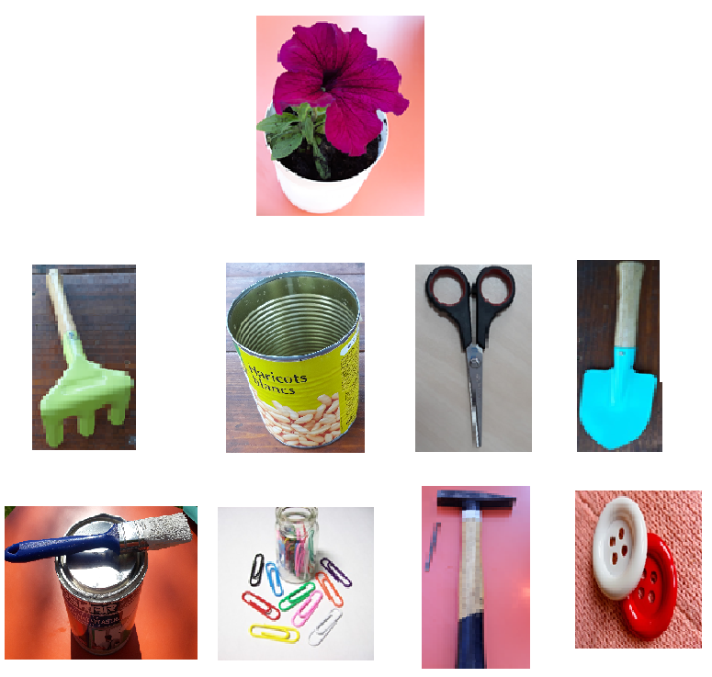

2. Schau dir die Bilder an! Gebärde die Objekte und wähle dann diejenigen die Du für den Blumentopf benötigst.

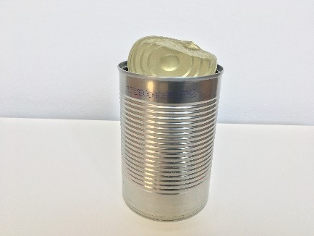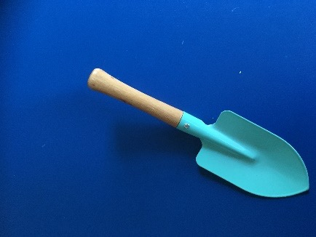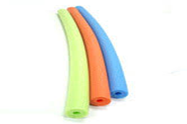

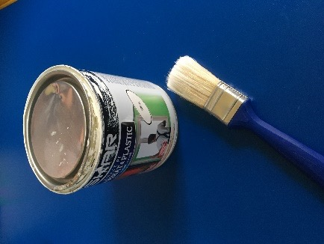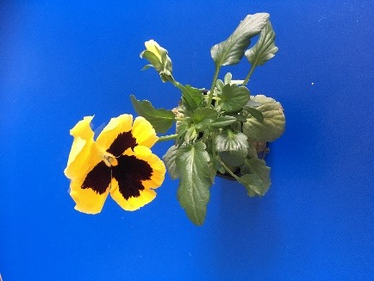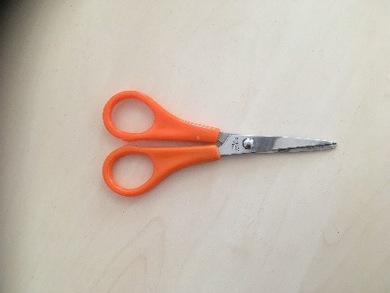

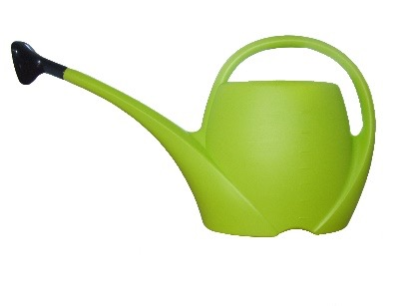
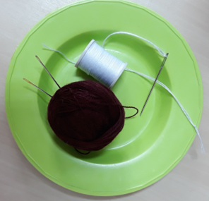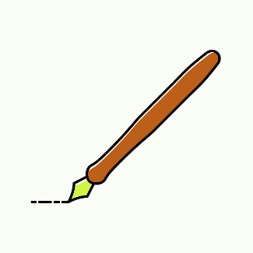

3. Schau dir die Bilder an! Erkläre die einzelnen Schritte um einen Blumentopf zu machen.

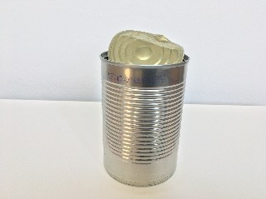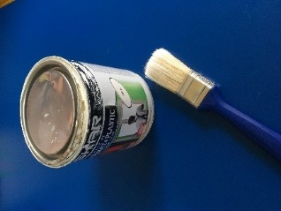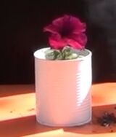

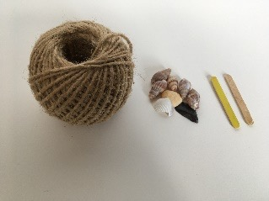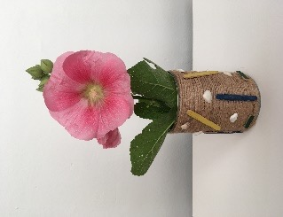

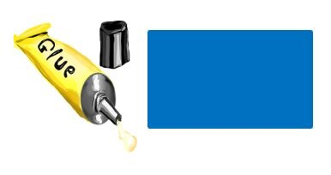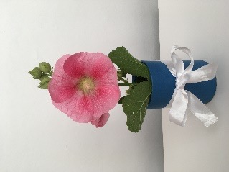

4. Male jeweils so viele Objekte an, wie in der obersten Reihe angegeben ist.
2 | 3 | 6 | 5 | 4
 | 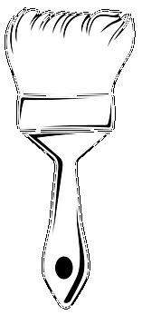 | 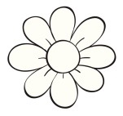 | 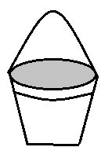

5. Hilfe dem Mädchen den richtigen Weg zur Blumen zu finden.

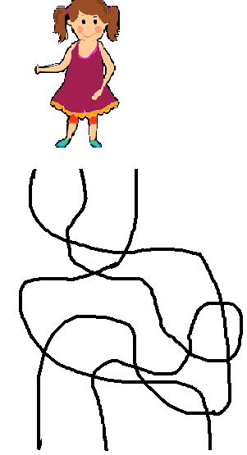
3
2
1

6. Bringe die Bilder in die richtige Reihenfolge
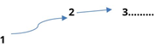
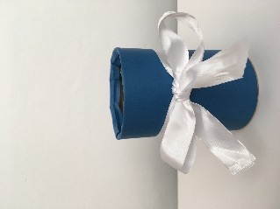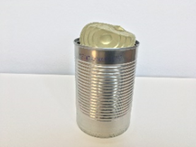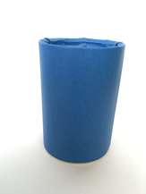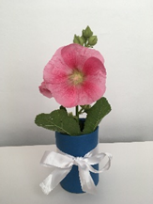

B.
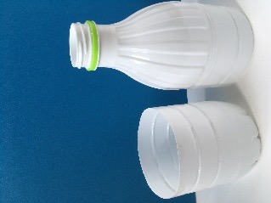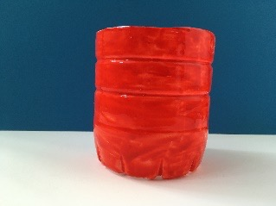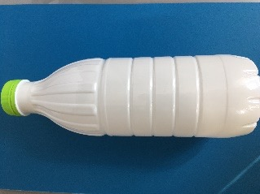

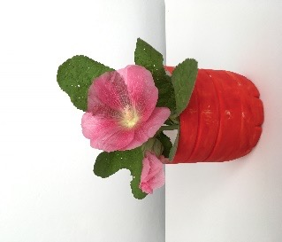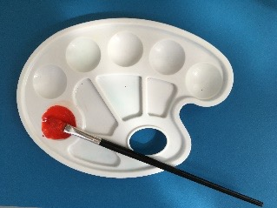

7. Umkreise die Bilder von den Verpackungen, welche man nutzen kann um einen Blumentopf herzustellen.
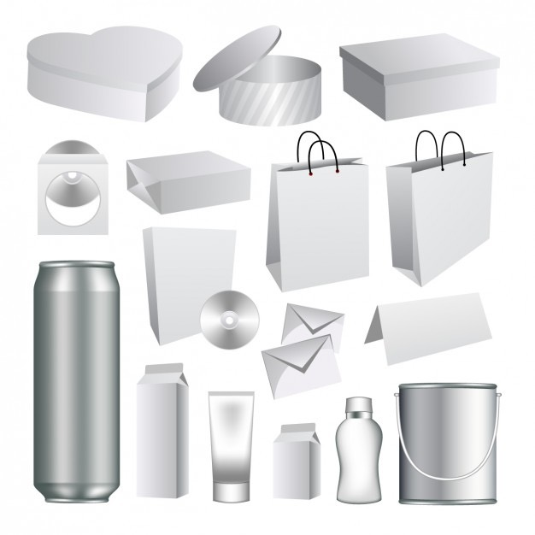

8. Zeichne einen Blumentopf mit Blume und male das Bild aus.

9. Bemale und dekoriere die Dose so, dass sie sich in einen Blumentopf verwandelt.

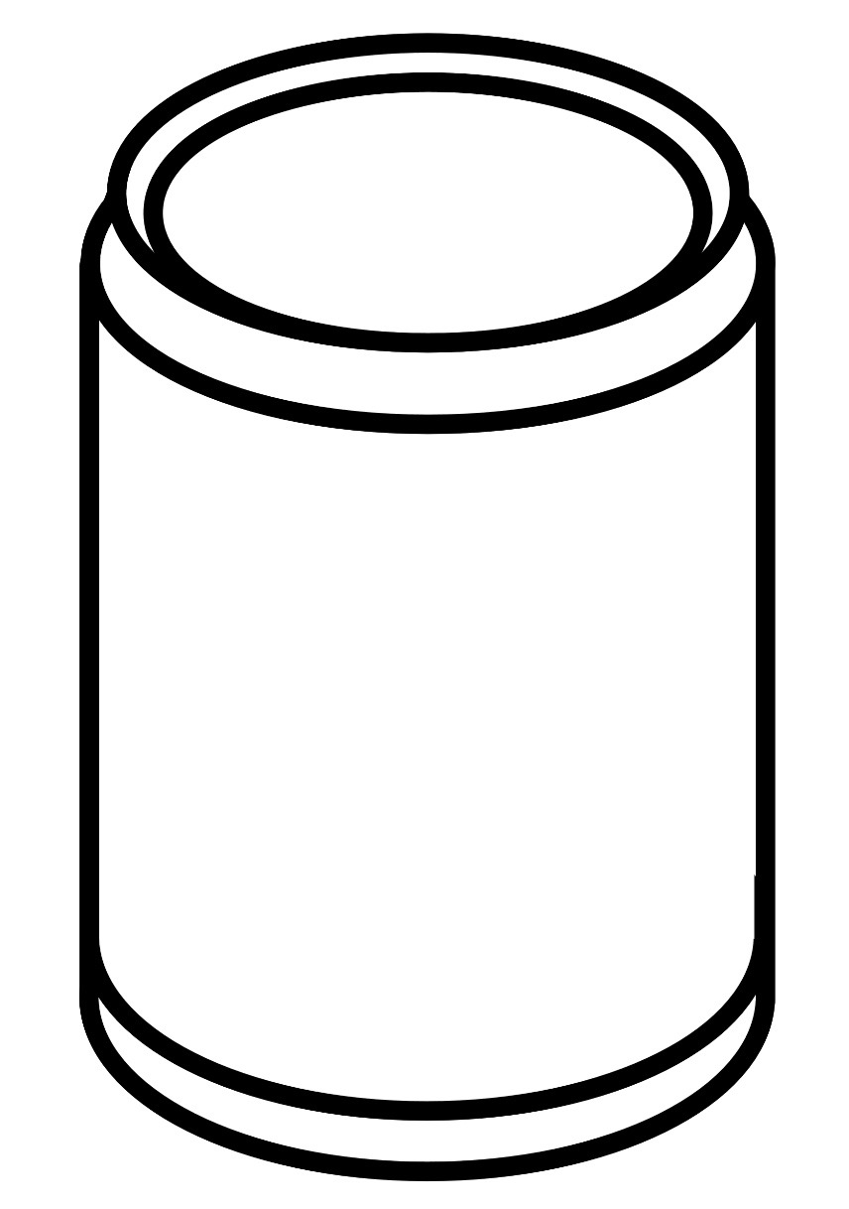

10. Schau dir das Video nochmals an und mache dann deinen eigenen Blumentopf aus einer Dose.

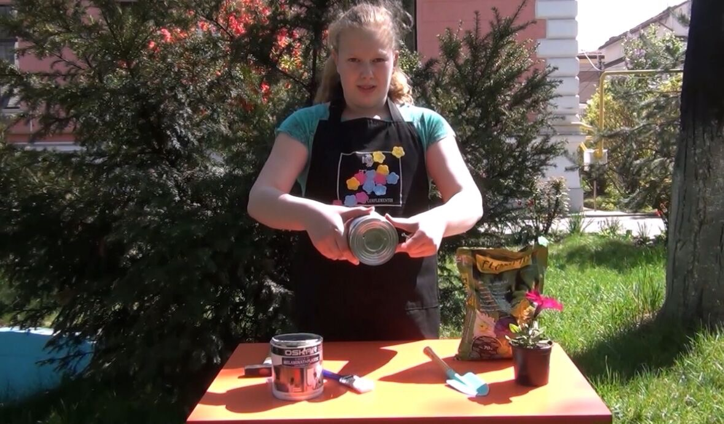

Erweitern / Anreichern / Verlängern mit anderen digitalen Tools:

1. www.freepik.com
2. www.pixabay.com
3. www.pdclipart.org
4. How to make a tin can plant pot
https://www.youtube.com/watch?v=qp05JtoQA2
5. DIY : pot plastic bottle
https://www.youtube.com/watch?v=fno1mofz60c

